Feltsykehus i Bogen under 2. verdenskrig
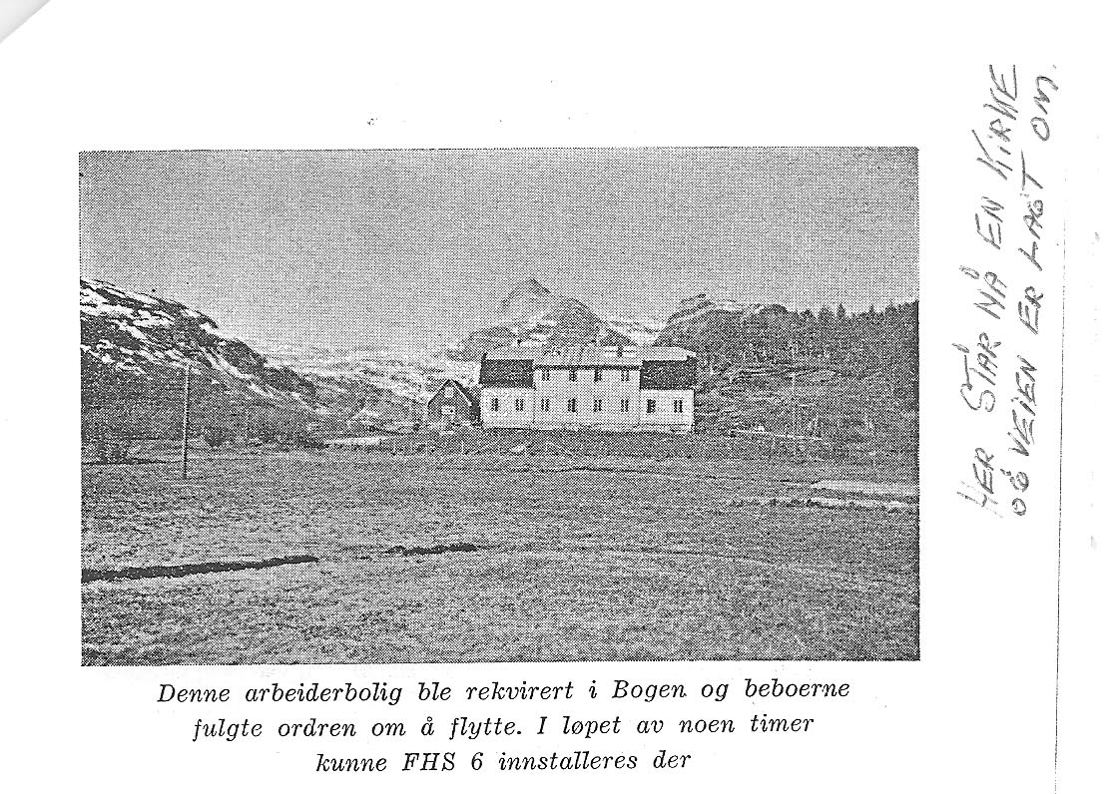
Om krigshandlingene rundt Narvik i aprildagene hører vi mye om kamphandlingene og de som lå i første rekke under de forskjellige slagene. Lite kjent er det at de også bak de fremste linjene var mennesker som gjorde en stor innsats, og mange ganger var i like farefulle operasjoner som de i fremste rekke.
Under felttoget i Ofotenavsnittet var motorisert feltsykehus 6 forlagt til Bardu og i mai og juni 1949 var det forlagt på Bergviknes ved Bogen. En av de som tjenestegjorde ved dette sykehuset var Harald Danielsen. Under et møte i veteranforeningen for personell ved narvikavsnittet, fortalte han denne historien :

Om natten til den 20. mai 1940 reiste vi fra Hundtorp overfor Sætermoen, over Gratangsfjellet, forbi Bjerkvik og over Veggfjellet til Bergviknes ved Bogen. Der lå 800 fremmedlegionærer ( de som 28 mai gikk i land i Narvik). Men det var ikke det beste naboskap for et feltsykehus, fordi tyskerne viste om dem og stadig bombet området. Ordren var at feltsykehuset skulle dekke det behov som oppsto etter stormingen av Narvik, og slik jeg oppfattet det og etter det jeg senere har lest, gjorde vi en god jobb.
Feltsykehuset var i topp beredskap hele natten til den 28. mai og om formiddagen strømmet det på transporter av sårede i stor antall. 44 var delvis hardt såret og måtte sorteres for operasjon.
Jeg var sykevokterkorporal ( 3 måneders kurs på Oslo Militære Sykehus om høsten 1939 og senere på nøytralitetsvakt fra januar 1940) og fungerte som en slags altmuligmann ved sykehuset.
Og her begynner det som er den egentlige historien :
Jeg fikk beskjed om å være på operasjonsstuen for å hjelpe med inn- og utbringelsen av pasienter og ellers utføre ting som operasjonsteamet ønsket.
En soldat lå blek og med blodtap. Det var nødvendig med operasjon for å stoppe innvendige blødninger. Men han var i sjokk og legene torde ikke gi narkose, men bestemte at han skulle opereres under lokalbedøvelse. Jeg fikk beskjed om å stå ved operasjonsbordet og snakke med han slik at han ikke sovnet – eller merket mye til operasjonen. Det var en rar opplevelse som jeg senere aldri har glemt.

Soldaten fortalte at han het Ole Olsen og var fra Hadsel. Jeg fortalte om meg selv og forsøkte hele tiden å spørre ut han for å få han til å snakke. Han fortalte om sitt arbeid som gruvearbeider på Svalbard, at han hadde kommet hjem om høsten 1939 og at han skulle tilbake til Svalbard utpå sommeren etter at han hadde giftet seg. Min samtale med Ole Olsen varte kanskje en time og jeg følte sterkt at vi ble venner på den korte tiden. Men mens han snakket, skjedde det noe med han og plutselig var han død.
Etter at krigshandlingene var over, var jeg på sykkeltur i Vesterålen og dro til Stokmarknes for å hilse på to tremenninger som jeg ikke hadde sett på flere år. Ivar var like gammel som meg, men søsteren Ingeborg var to år eldre. Jeg var jo ennå preget av krigen og det ble en sterk opplevelse å møte en familie i stor sorg. Far i huset, en eldre yrkesoffiser, som jeg tidligere hadde sett i stram uniform, var syk av magekreft og hadde bare kort tid igjen.
Ingeborg hadde sin spesielle sorg. Han var gravid og bryllupet var planlagt når forloveden kom fra nøytralitetsvakt i begynnelsen av april. Men så kom krigen, Og så kom meldingen om at forloveden var falt ved Narvik den 28. mai. Etter hvert oppfattet jeg at forloveden het Ole og da jeg spurte, fikk jeg vite at han het Ole Olsen og hadde vært på Svalbard. Det ble så min oppgave å lage et bilde av Oles siste time som Ingeborg kunne leve med. Jeg fikk senere vite at hun om høsten fikk en datter. I 1965 besøkte jeg Ivar og fikk vite at Ingeborg ikke hadde giftet seg, men senere hadde vært husholderske og hadde hatt med seg datteren under oppveksten.
Denne historien har en merkelig fortsettelse :
Om formiddagen den 28.mai 1990 – nesten på timen 50 år etter at Ole Olsen døde – var krigsspillet på Ornes nettopp avsluttet, og jeg hadde tatt en av de mange bussene inn til sentrum. Da jeg gikk av bussen, ble jeg gående ved siden av en kar som jeg kom i snakk med. Vi ble enige om at virkeligheten for 50 år siden nok var tøffere enn det spillet kunne gi inntrykk av.
Jeg spurte han hvor han befant seg den natten for 50 år siden. Han fortalte da at han var troppssjef i II/IR 15 under major Hyldmo og hadde vært blant de første norsk som kom i land på Ornes ( Dette var Johan Kr. Larsen fra Håkvik).Hans tropp ble beskutt fra fjellet bak og flere i troppen ble sterkt såret. Jeg forteller at jeg var ved feltsykehuset på den andre siden av fjorden som utover formiddagen fikk inn alle de sårede. Han fortalte flere detaljer, mest om sin sidemann, og hvordan han nesten kunne høre hvordan kulene slo inn i kroppen. Pulsåren i håndleddet ble skutt av så blodspruten sto høyt. Ved hjelp av en snor fikk troppssjefen stoppet blodspruten. Men mange skudd i kroppen hadde gitt indre blødninger, så szoldaten ble så raskt som mulig fraktet ned til hjelpeplassen.
Troppssjefen sa at han senere i livet hadde tenkt mye på hvordan det hadde gått med denne soldaten. Jeg spurte nysgjerrig om han husket navnet. Jo, han het Ole Olsen, men ble mest kalt for «Spitsbergen, fordi det var tre til i troppen som het Ole Olsen. Jeg kunne så fortelle den videre skjebnen til Ole Olsen.
Om Ole Olsen står det i verket «Våre Falne» .
Olsen, Ole Johan, gruvearbeider på Svalbard. Født 29. april 1916 i Hadsel, s. av Eilert Andreas Olsen, f. 1891, og Petra Kristine f. Wessel, f. 1891, begge i Bø i Vesterålen. 1 barn. Kom til Norge fra Svalbard 1939 for å tjene verneplikten. Var på nøytralitetsvakt vde Narvik fra 15. januar 1940. Falt natten til 28. mai da han ble rammet av skudd. Gravlagt i Hadsel.

